**苏省仪征中学2022-2023学年度第一学期高三地理学科导学案**

**微专题 城镇化**

研制人：刘永飞 审核人：徐珊珊

班级：_______ 姓名：_________学号：________ 授课日期：_____年___月___日

**【瞄准课标，明确考向】**

[课程标准]运用资料，说明不同地区城镇化的过程和特点，以及城镇化的利弊。

[学习目标]1.结合实例,掌握城镇化的过程、特点与差异以及城市化对地理环境的影响;

2.结合实例,探究城镇化问题,说明发展生态城市的适当措施。

**【析案例，培素养】**

**【主题探究1 城镇化进程及其特点】**

材料一 为走新型城镇化道路，实现区域协调和城乡统筹发展，提高城镇化质量，江苏将城镇空间结构调整为“一带两轴，三圈一极”（沿江城市带、沿海城镇轴和沿东陇海城镇轴，南京都市圈、徐州都市圈、苏锡常都市圈和淮安增长极），以强化城镇空间集聚效应。

材料二 上图是2011年江苏城镇化水平分布和空间结构规划示意图，下图是江苏不同地区城镇化水平变化图。

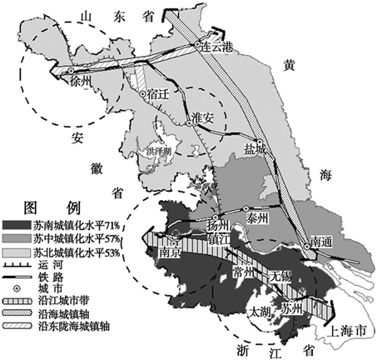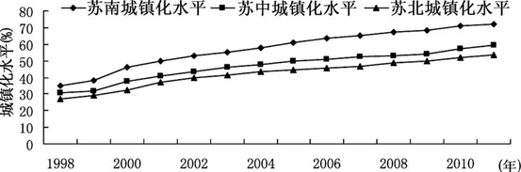

（1）指出江苏省城镇化水平空间分布的差异及影响其形成的主要原因。

（2）与苏中、苏北地区相比，说出苏南地区城镇化进程主要特点。

（3）在沿江城市带，苏锡常都市圈与南京都市圈相比，最主要的有利区位条件是什么？ 在苏北地区，指出规划淮安增长极的作用。

（4）为走新型城镇化道路，江苏城镇化今后应从强调数量和速度转变为强调质量，请列举出可行的措施。

（5）江苏实施差别化的城镇化发展战略。请将适宜的城镇化发展策略序号填写在相应的横线上。

苏南地区____________ 苏中地区_______ 苏北地区___________

①强化人口向城镇轴和都市圈集聚，以大城市带动区域发展

②以人口就地转移为主，建成城乡一体化城市带

③引导人口本地城镇化，提升融入长三角核心地区的能力

★**思维建模：1.城镇化表现、标志及推动力**

|  |  |
| --- | --- |
| **表现** | 城镇人口增加；城镇人口比重上升；城镇建设用地规模扩大；城镇数量增多；形成城市群、城市带等 |
| **主要标志** | 城镇人口占总人口的比重（指标—小于30%为低；高于70%为高） |
| **推动力** | 社会经济发展。一般来说，城镇化过程中第一产业比重逐渐下降，第二、三产业比重逐步上升。 |

**2.城镇化进程的特点**

【主题探究2 城镇化对地理环境的影响】

长春市位于东北平原腹地，城市化(下图1)的蓬勃发展使自然景观转换为城市建设用地(下表)，地理环境随着人类的干预，都发生了巨大的变化。

热岛效应是城市气候最具代表性的特征之一。对城市内热量循环产生阻碍作用，是导致城市热岛效应的重要原因之一。研究表明，长春市已经形成了明显的城市岛状高温区，但2008年以来，高温区域呈破碎化趋势，至2016年高温区域明显缩小且高温斑块更加破碎。

长春市1990～2016年建设用地面积表

|  |  |  |  |  |
| --- | --- | --- | --- | --- |
| 年份(年) | 1990 | 2000 | 2008 | 2016 |
| 建设用地面积(km2) | 165.63 | 253.59 | 398.18 | 774.48 |
| 年均增长率(%) |  | 5.31 | 7.13 |  |

　城市化同时也会对地表径流产生巨大的影响，下图2为长春市中心与郊区平原的数据比较图。

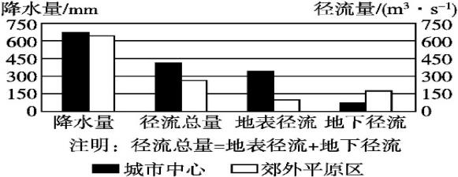

1. 据图2,运用水循环的知识分析长春市在发展过程中出现的问题。
2. 提出解决城市水循环问题的措施。

（3）与1990～2008年相比，说明2008～2016年长春市城市热岛变化特点和依据。

1. 请你为长春等平原城市缓解城市热岛效应提出合理化建议。

★**思维建模：1.城镇化对地理环境（自然环境+人文环境）的主要影响有哪些？**

|  |  |  |
| --- | --- | --- |
| **影响** | 原因 | **影响** |
| **有利或积极影响** | 合理、有序  城镇化 | **生态**—提高土地、水等资源利用效率；提升环境质量、改善生态 |
| **社会、经济**—促进区域工业和服务业发展；改善产业结构；利于劳动力从第一产业向第二、三产业转移；改善基础设施；改善居住环境；缩小城乡发展差距；增强区域社会和谐；提高区域文明程度；推动科技进步等 |
| **不利或消极影响** | 城市人口过多、用地规模过大；城市规划不合理等 | 城市化对自然环境的影响，突出表现在（1）改变下垫面，使生物、水的运动等自然要素发生改变。（2）城市工业、服务业向环境排放各种废弃物，如“热岛”现象、环境污染问题等。  **生态**—部分城市出现资源短缺（耕地减少、水资源短缺等）；污染加剧、环境质量下降（大气、水、固体废弃物、噪声污染严重；耕地侵占、植被、湿地减少）等生态问题 |
| **社会、经济**：一些城市出现就业困难，贫困人口增加；交通拥堵；住房紧张、房价过高；管理粗放、应急设施滞后；犯罪率上升；外来移民较多城市种族纠纷等问题。 |

|  |  |  |
| --- | --- | --- |
| 对策 | 生态 | 治理污染、改善生态环境（保护、恢复植被与湿地） |
| 社会、  经济 | 加强城市规划和管理；促进城市经济发展；合理规划城市功能区（如开发新区，建立卫星城，分散主城区职能）；控制城市人口规模；改善交通和居住条件等 |

**2.针对城镇化过程中出现的问题（“城市病”），可采取的对策主要有哪些？**

【主题探究3 城市群】

材料一 城市群一般是以经济比较发达、具有较强辐射带动作用的核心城市为中心，由若干个空间邻近、联系密切、功能互补和等级有序的周边城市共同组成。城市群的发展可在大范围内实现资源的优化配置，加强互联互通，促进城市群内部各城市及城乡区域协同发展。

材料二 成渝城市群地处我国西南腹地，具有承东启西、连接南北的区位优势。图20为“成渝城市群空间结构规划略图”。

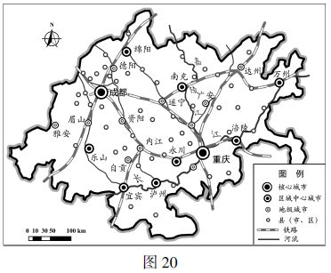

材料三 表2为“长江流域三大城市2016年GDP及产业结构统计表”，图21为“2000年、2010年和2016年成渝城市群部分城市的城镇人口统计图”。

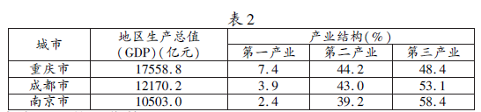

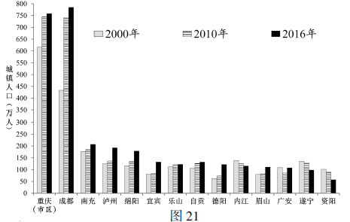

（1）根据成渝地区的区位特点，列出成渝城市群参与的重大国家发展战略。

（2）目前成渝地区在城市体系建设方面已具备的基础是 ；与南京相比，成都和重庆经济发展的特点是 。

（3）根据成渝地区城市发展现状及城市群发展的目标和要求，指出成渝城市群建设中应解决的主要问题。

（4）为顺利推进成渝城市群建设，应采取的主要措施是 。

【主题探究4 新型城镇化】

▲新型城镇化：国家新型城镇化规划（2014－2020年），是以[城乡统筹](https://baike.baidu.com/item/%E5%9F%8E%E4%B9%A1%E7%BB%9F%E7%AD%B9/82199" \t "https://baike.baidu.com/item/%E6%96%B0%E5%9E%8B%E5%9F%8E%E9%95%87%E5%8C%96/_blank)、城乡一体、产业互动、节约集约、生态宜居、和谐发展为基本特征的[城镇化](https://baike.baidu.com/item/%E5%9F%8E%E9%95%87%E5%8C%96/7810544" \t "https://baike.baidu.com/item/%E6%96%B0%E5%9E%8B%E5%9F%8E%E9%95%87%E5%8C%96/_blank)，是[大中小城市](https://baike.baidu.com/item/%E5%A4%A7%E4%B8%AD%E5%B0%8F%E5%9F%8E%E5%B8%82/22474245" \t "https://baike.baidu.com/item/%E6%96%B0%E5%9E%8B%E5%9F%8E%E9%95%87%E5%8C%96/_blank)、小城镇、新型农村社区协调发展、互促共进的城镇化。推进“以县城为重要载体”的就近就地城镇化将会是“十四五”时期城镇化的重要方向。

就地式城市化是指农村人口一般不离开居住地，而农村逐步向城镇转化，这是城市化的一种新趋势。

材料一：乐清市地处浙江省东部沿海，2010年常住人口约138.93万人，其中农村人口约占82.6%。据2009年统计，农林牧渔业的从业人员为16.31万人，比1999年减少了约25%。

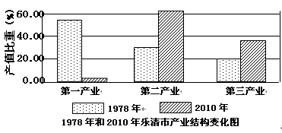材料二： 2009年以来，乐清市实现了电话、有线电视家家通;自来水受益村数达到858个，比重为94%;垃圾集中处理村数达811个，比重为89%；村级全民健身苑达715个，篮球场506个。“十一五”期间，该市实行城乡免费义务教育，60周岁以上农村居民基础养老金享受率达到100%。

（1）归纳乐清市城市化过程中劳动人口结构、产业结构发生的变化。

（2）在城市化进程中，乐清市就地式城市化方式起到了显著作用。分析乐清市就地式城市化过程中采取的主要措施。

（3）乐清市农村就地式城市化进程对我国城市化发展有什么意义?

**★3.促进城市群高质量、协调发展的主要对策有哪些？（课本41-43页）**

①加强统一规划与管理，打破行政壁垒；②加强基础设施建设，加速城市群内部的互联互通； ③加强城市间的产业分工与合作；④发挥核心城市的辐射带动作用（做强区域中心城市，培育中小城市，优化城市体系结构）⑤加大资金、技术投入，发展新兴产业；⑥整治污染，改善生态；⑦提高区域开放程度，参与全球经济活动等

【课堂检测】

天津既有优美的盘山自然景观，又有海河沿岸的历史遗迹。读图，完成1～2题。

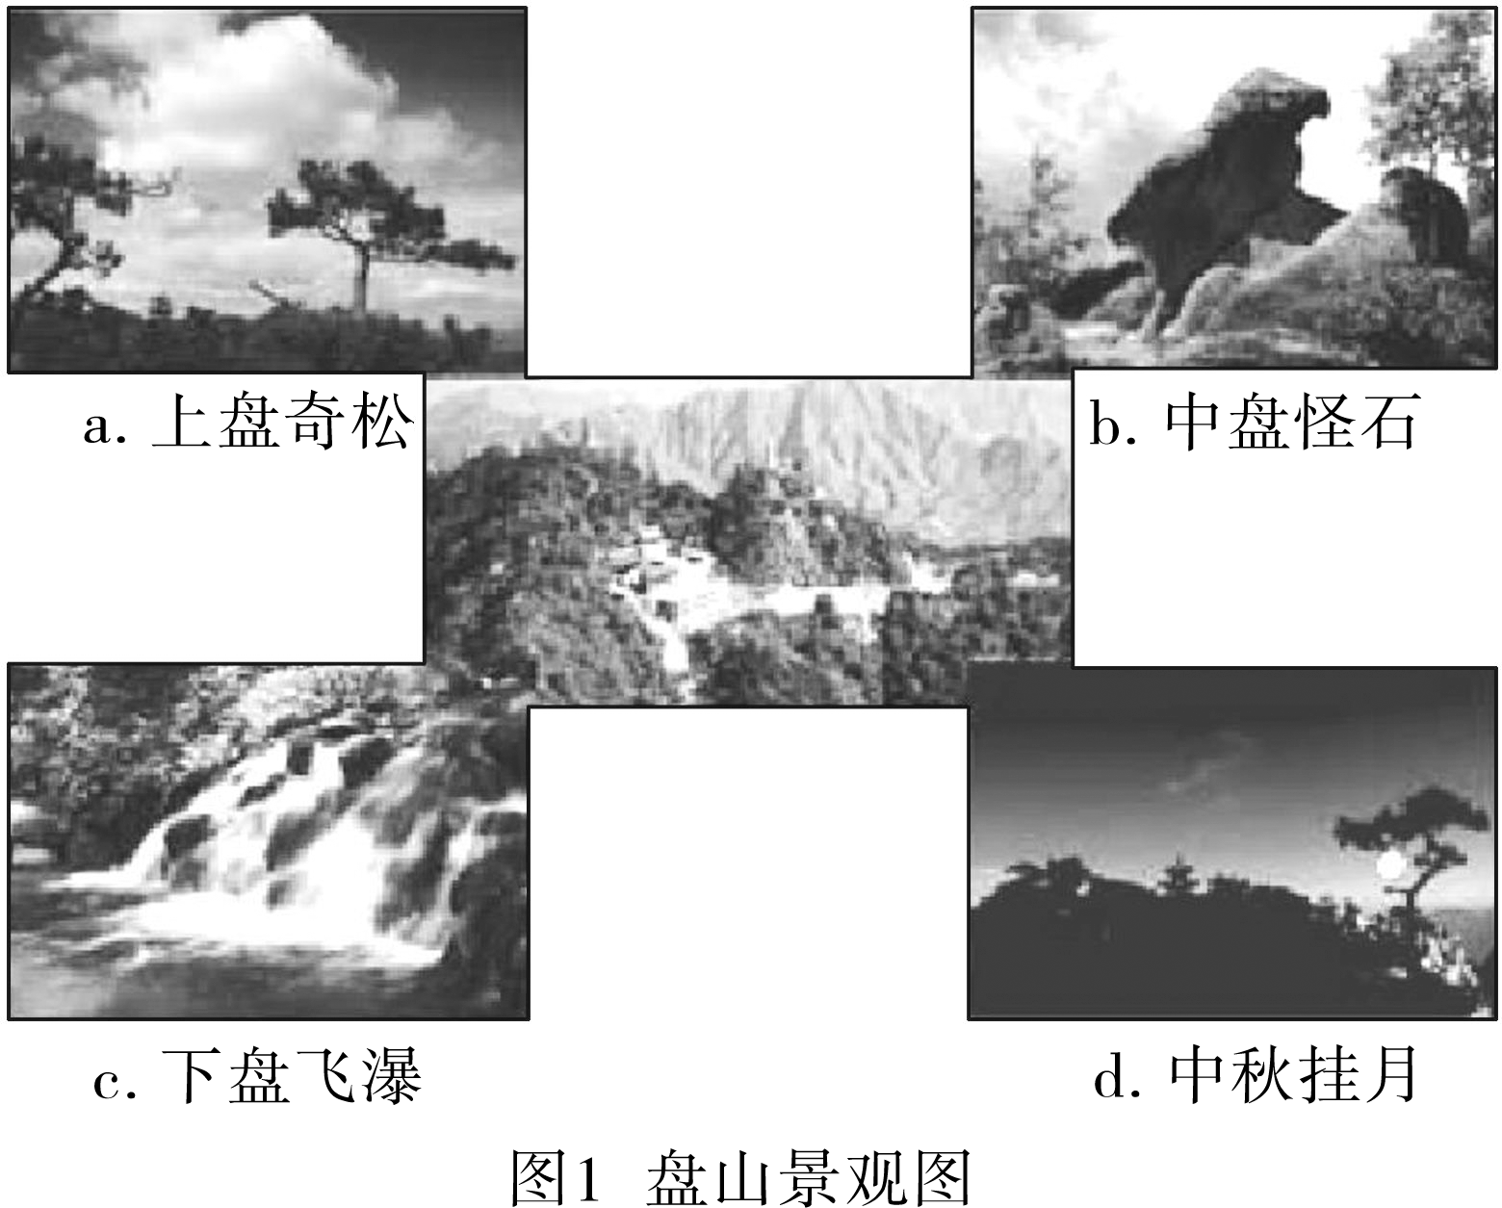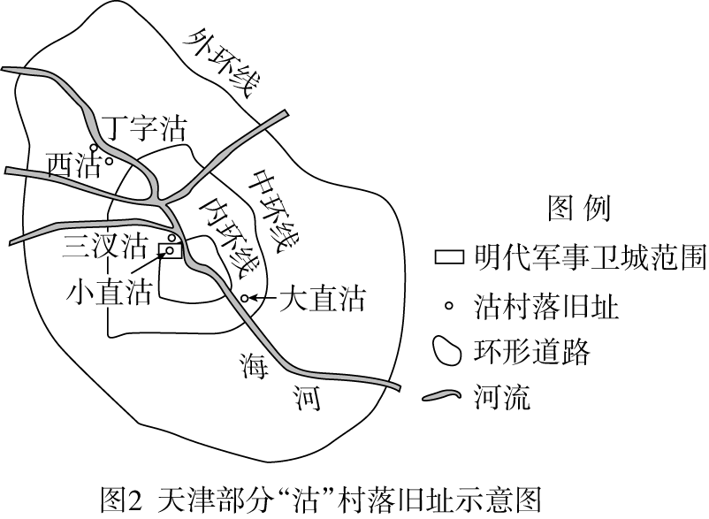

1．盘山从山顶至山脚分上、中、下三盘，夏季常出现“三盘暮雨”的现象。图1中受“三盘暮雨”影响最明显的自然景观是

A．a　　　　　　　B．b　 C．c　　　　　　　D．d

2．目前，天津部分称“沽”的村落(图2所示)已难寻觅，主要原因是

A．城市的扩展　　B．河流的改道 C．人口的迁移　　　 D．文化的融合

美国波特兰市的数条街道按照“低影响开发”理念，将人行道和街道侧石间的空间利用起来，建设了若干个连续的侧石扩展池，并在池中种植植物，形成一条特殊的“绿色街道”。图1示意侧石扩展池的结构和雨水流向。图2示意“绿色街道”景观。据此完成3～5题。

3．在侧石扩展池内设计小型拦水坝的主要作用是增加雨水的

A．储存量 B．蒸发量 C．下渗量 D．径流量

4．“绿色街道”的核心功能是

A．减少雨水径流量 B．提供观赏景观

C．保护生物多样性 D．调节局地小气候

5．“绿色街道”最适合建设在城市的

A．中心商务区 B．高级住宅区 C．停车场附近 D．街心公园内

新城市主义是20世纪90年代初针对北美城市化问题而形成的一种城市规划和发展理念。新城市主义主张建立以公共交通为中枢的步行化城区，即以公交站点为中心，以400～800米(5～10分钟步行距离)为半径，建立集工作、商业、文化、教育、高居住密度等功能为一体的城区，以实现各个城市组团紧凑布局的协调发展模式。下图示意新城市主义理念下的步行化城区。据此完成6～7题。

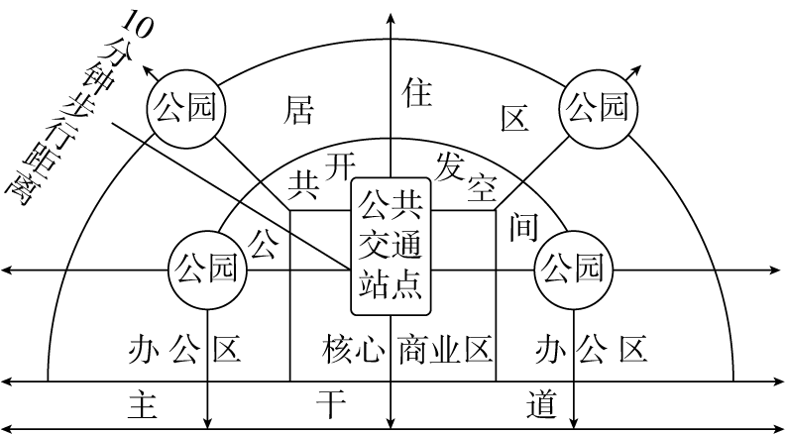

6．新城市主义理念下，步行化城区建设的主要目的是为了重点解决城市(　　)

A．向郊区的无限度蔓延　　　　 B．人口集聚带来的就业困难

C．基础设施的年久失修　　　　　　 D．房价昂贵导致的住房紧张

7．步行化城区对外联系的交通方式，带来的有利影响是(　　)

A．满足城区居民的多种需求 B．尊重传统独特的建筑风格

C．密布商业网点，发展中心商务区 D．缓解交通拥堵，减少环境污染

我国有关部门对国内118个城市连续监测数据显示，约有64%的城市地下水遭受严重污染，33%的城市地下水受到轻度污染，基本清洁的城市地下水只有3%。城市化进程不断加速带来的地下水污染问题，已经对人体健康和生命安全构成了严重威胁。下图为“我国城市地下水污染示意图”。据此完成8～9题。

8．我国大部分城市地下水污染比较严重主要是由于(　　)

A．下渗量增加 B．地表水污染严重 C．降水污染严重 D．过度开采地下水

9．我国城市地下水污染难以治理的主要原因有(　　)

①污染源多　②地下水更新快　③难以监测、监管 ④地下水水位变化大

A．①③ B．①④ C．②③ D．②④

半城镇化是中国城镇化进程中的一种现象，表现为农民已经离开乡村到城镇就业与生活。但他们在劳动报酬、子女教育、社会保障、住房等许多方面并不能与城镇居民享有同等待遇，不能真正融入城镇社会。下图表示某年我国半城镇化率(M)的省际差异(港、澳、台资料暂缺)。据此完成10～12题。

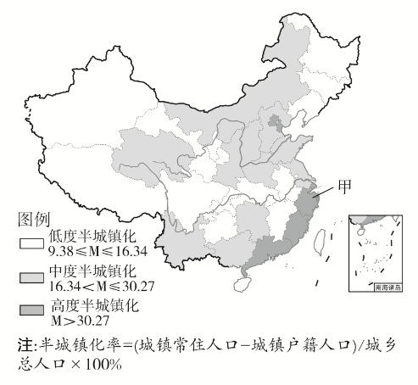

10．随着甲地产业结构的升级，未来该地的半城镇化率将

A．提高 B．降低 C．不变 D．波动

11．半城镇化可能会使

A．城镇化水平下降 B．城镇交通压力减小 C．商品流通规模减小 D．治安状况下降

12．缓解我国半城镇化现象的有效措施有

①鼓励城镇人口迁入农村 ②限制人口流动规模 ③提高城镇服务能力 ④推动农业产业化

A．①② B．②③ C．③④ D．①④

16.一带一路；长江经济带建设；西部大开发

（2）城市等级体系初步形成；形成了两大核心城市；城市数量众多

地区生产总值（GDP）较高；第一、二产业比重偏大（第三产业比重较低）

（3）核心城市的辐射带动作用不强；城市等级体系不够完善；城市间发展不均衡；城市间功能互补不够；互联互通亟待加强

（4）提升重庆、成都的核心功能；做强区域中心城市，培育中小城市，优化城市体系结构；促进核心城市的产业升级；增强城市群内部各级城市的产业分工协作，完善区域协同发展机制；加强基础设施建设，加速城市群内部的互联互通。

（1）从劳动人口结构变化看：从事农林牧渔业的从业人员2009年比1999年减少了约四分之一，表明农业劳动人口数量急剧下降。从产业结构变化看：由第一产业为主向以第二、三产业为主转变。

（2）建设现代化生活、文化娱乐和信息等基础设施；积极发展第二、三产业；加强环境建设，提高环境质量；建立社会公共服务体系，使农民享受城市人口一样的教育和养老服务，又保持乡村的特色生活方式。

（3）为我国广大农村城市化建设探索了一条新路；就地实现农村剩余劳动力的转化，缩小城乡差别；可以避免城市过度膨胀所带来的“城市病”（交通拥堵、住房紧张、环境污染等）。

【主题探究】

（1）问题:城市硬化面积大,雨水下渗量小,地表径流量较大,易形成城市内涝。

（2）措施:植树种草,增大绿地面积;使用渗水砖,增加雨水的下渗量;完善城市排水系统,整修城市河道,加速雨水的排泄。

（3）城市用地规模增长更快，城市热岛效应范围扩大；高温斑块出现破碎化趋势，热岛效应强度在减弱。

（4）合理规划城市用地；增加城市绿地和水体；分散布局工业区；建设通风廊道。